（様式６）

実施施設の平面図

法人等名：
開設地域：
平面図 ※事業に供するための専用スペース、駐車場のほか、様式５に記載の付帯設備、出入口、消火器、非常口及び避難経路、看板や窓等の設置場所が分かるように記載してください。
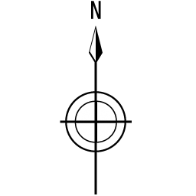

※ 平面図に合わせて方位記号を修正してください。

